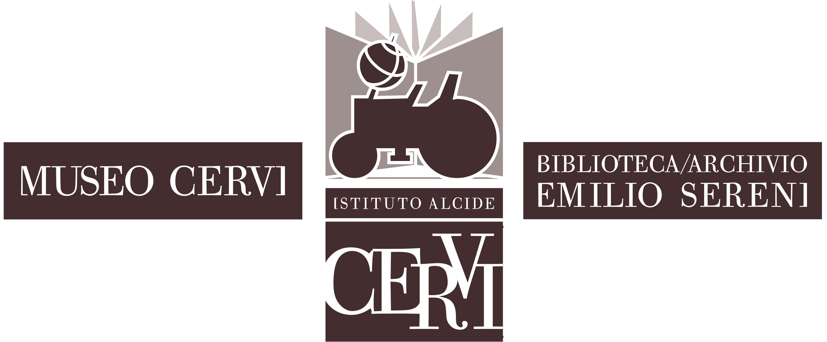

Istituto Alcide Cervi - Gattatico (Reggio Emilia)
29 settembre 2021

COMUNICATO STAMPA
Con cortese preghiera di diffusione e/o condivisione
L'Istituto Alcide Cervi tra i promotori
della petizione all'Onu per salvare il Myanmar
Il Cda dell'Istituto di Gattatico (Reggio Emilia) ha approvato l'adesione al network internazionale “Alliance for a democratic Myanmar” e alla petizione dove si chiede che l'Assemblea Generale dell'ONU riconosca come titolare del seggio del Myanmar U Kyaw Moe Tun, attuale Ambasciatore nominato dal governo democratico di Aung San Suu Kyi e oppositore del golpe militare.
Il Consiglio di Amministrazione dell'Istituto Alcide Cervi, nella seduta di martedì 28 settembre, nell'ambito della discussione sulle strategie generali dell'istituto per l'anno in corso e per il 2022, ha definito l'impegno internazionale nel campo della democrazia e, in particolare, degli avvenimenti e della emergenza in Myanmar, che già da tempo Casa Cervi segue con attenzione. Si tratta di una naturale vocazione al presente e alle urgenze della libertà e della democrazia, con le quali Casa Cervi è da sempre in sintonia.
Nello specifico, l'Istituto Alcide Cervi ha aderito al network internazionale “Alliance for a democratic Myanmar” e alla sua richiesta rivolta all'ONU per salvare il popolo birmano, oppresso dal 1° febbraio scorso dal colpo di Stato militare. Con la petizione viene chiesto che l’Assemblea Generale dell’ONU riconosca come titolare del seggio del Myanmar U Kyaw Moe Tun, attuale Ambasciatore nominato dal governo democratico di Aung San Suu Kyi, che si è opposto al golpe e che, nelle scorse settimane, ha rischiato di essere ucciso a New York da sicari della giunta militare birmana. Tra i primi firmatari della petizione, per l’Italia, oltre alla Presidente dell'Istituto Albertina Soliani, figurano Romano Prodi, Laura Boldrini, Pier Ferdinando Casini, Sandra Zampa e Flavia Bustreo. Hanno sottoscritto inoltre le seguenti personalità internazionali: Celso Luiz Nunes Amorim, Kim Aris, Kjell Magne Bondevik, Tawfik Chamaa, Marzuki Darusman, Ara Darzi, Baron Darzi of Denham, Geumjae Lee, Joon Dong Lee, Michael Marett-Crosby, Janelle Saffin, Young-gil Song, José Ramos-Horta, Benedict Rogers, Gunnar Stålsett e Cassam Uteem. È possibile sottoscrivere la petizione a questo link: https://tinyurl.com/29s8mmx6
La “Alliance for a democratic Myanmar” si impegna attivamente nella sensibilizzazione della comunità internazionale verso la questione critica del Myanmar e a sostegno della popolazione birmana oppressa dal governo militare.
Inoltre, dal 15 al 20 novembre, l’Istituto Alcide Cervi insieme al Comune di Parma, nell'ambito del programma Parma Capitale Italiana della Cultura 2020-2021, promuoverà un ciclo di eventi e dibattiti sul Myanmar, dal titolo “Libertà dalla paura – la democrazia in Myanmar”, in collaborazione con l'Associazione per l'Amicizia Italia-Birmania.
Ufficio Stampa Istituto Alcide Cervi
Michele Alinovi
alinovimichele@gmail.com / 3465837115

